

CEI PRIMEIROS PASSOS PROF.ª TEREZINHA BERTUCCI ROTTA

VARGEM BONITA – SC- Fone: (49) 35480382

PROFESSORA: ADRIANA PAULA LOUZADA

**ATIVIDADE PARA SEMANA DE 30/11 A 04/12 DE 2020**

ESPERO ENCONTRAR TODOS BEM NESSA SEMANA QUE SE INICIA.

ESTÁ SEMANA SERÁ A ÚLTIMA DE ENVIO DE ATIVIDADE DESTE ANO. POR ISSO IREMOS TRABALHAR “NATAL”.

**ATIVIDADE**:

* ASSISTIR AO VÍDEO <https://www.youtube.com/watch?v=RamRRSkzP9s>
* JUNTAMENTE COM SUA FAMÍLIA MONTAR UM PINHEIRINHO DE NATAL (OU PRESÉPIO, GUIRLANDA, ENTRE OUTROS).

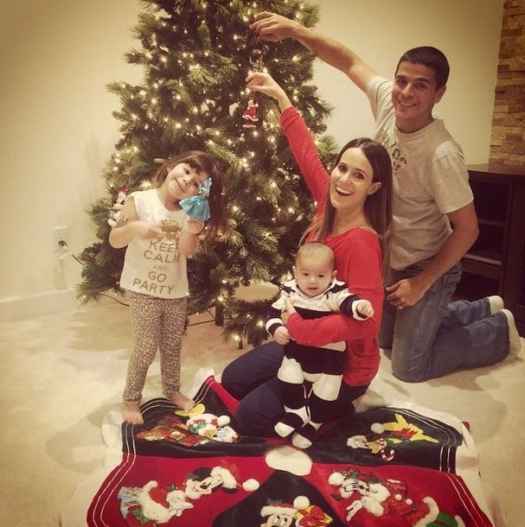

* **DEVOLUTIVA**: MANDAR UMA FOTO DA CRIANÇA REALIZANDO A ATIVIDADE COM A FAMÍLIA.

**ÓTIMA SEMANA! AGUARDO FOTOS E VÍDEOS.**

***ABRAÇO, PROFª ADRI***